中 国 科 学 技 术 大 学软件学院
工程实践
软件需求分析

基于知识图谱的人机智能对话系统

项目成员：郭亚杰，臧磊光，何超
研究方向：自然语言处理，知识图谱
导 师：赵振刚老师
目 录

1引言 1
1.1编写目的 1
1.2背景 1
1.3定义 1
1.3.1 医学知识表示 2
1.3.2 知识抽取 2
1.3.3 知识融合 2
1.4参考资料 3
2需求分析 3
2.1设计思路图 4
2.2系统用例图 4
2.3知识图谱构建流程图 5
2.4问答系统流程图 5
3项目可行性分析 6
4项目需求 6
4.1功能需求 6
4.1.1爬取数据 6
4.1.2抽取三元组 6
4.1.3数据存储 7
4.1.4问题到知识图谱的语义关联 7
4.1.5答案搜索并组装 7
4.1.6前端展示 7
4.2性能需求 7
4.2.1实时性 7
4.2.3系统容错率 8
4.2.4用户界面友好性 8
4.2.5健壮性 8
4.3其它需求 8
4.3.1系统兼容性要求 8
4.3.2故障处理要求 9
5小结 9

1引言

1.1编写目的
本文档提供了整体的框架结构和设计方向，同时也明确了本系统的部分需求。本文档提供的需求分析供开发人员参阅。

1.2背景
知识图谱是智能大数据的前沿研究问题，它以独有的技术优势顺应了信息化时代的发展。同时随着智能时代的到来，把临床数据、临床指南、组学数据通过大数据和知识图谱结合，核心医学概念的全面覆盖、医疗生态圈内全方位知识数据的聚合，构建综合智能医疗系统，给临床医生、患者和科研工作者等提供帮助，成为未来医疗的发展方向。因此如何将AI+医疗在工业界快速落地，构建一个简单实用、可扩展的医疗知识图谱是目前关注的话题。
目前，医学是知识图谱应用最广的垂直领域之一，也是目前国内外人工智能领域研究的热点，在如疾病风险评估、智能辅助诊疗、医疗质量控制及医疗知识问答等智慧医疗领域都有着很好的发展前景。目前很多公司均构建了自己的知识图谱，如 IBM的Watson Health、阿里健康的“医知鹿”医学智库、搜狗的AI医学知识图谱APGC等医学知识图谱的应用近2年来也开始进入人们视线。在医学领域，典型的医疗知识图谱包括SNOMED-CT， IBM的Waston Health以及国内的诸如上海曙光医院的中医药知识图谱等。
本系统旨在实现一个医疗知识问答系统，面向患者的医疗问答系统最常见的功能是对患者提供医学知识的科普，以结构化的知识为主，例如“白内障是什么”、“什么是近视”。面向医疗从业者的问答系统主要功能是辅助教育，提供精准的结构化知识查询，同时也可以辅助科研任务，例如阿里的临床医学科研辅助平台。

1.3定义
知识图谱的构建可以归纳为五个步骤，即知识的表示、抽取、融合、推理以及质量评估，而对于医疗领域来说，前三步为核心步骤：

1.3.1 医学知识表示
知识图谱本体的表示可以提升数据的整合能力，便于下游的知识推理任务，而在工业界中通常并没有采用严格意义上的Ontology来进行表示，而是根据不同的医学信息标准并结合底层数据的内容来设计适用于产品化的Schema，例如目前普遍适用的概念性层级网络，其中包含着许多"上下位词"的关系，这样的组织结构不如传统意义上的本体语言那么严格，也很难进行本体推理，但是能够简单而有效的表达领域知识。在构建过程中大多采用半监督和无监督的方法来获取概念之间的关系。
在医疗领域，实体维度通常包括疾病、症状、检查、检验、体征、药品等等医学名词，甚至医生、科室、医院也可以纳入范畴。关系是指实体间的关系，比如，针对疾病和症状，关系可有“包含关系”，“不包含关系”，甚至“金标准关系”（比如，所有炎症都会带来发热）。
医学知识的表示首先应当符合医学领域的严肃性，要求知识的准确率高，医学知识的表示也要兼顾下游任务的实用性和通用性，使其能够与诊断模型、问答系统等紧密结合。

1.3.2 知识抽取
知识抽取包括实体、关系和属性抽取。然而与其他垂直领域相比，医学知识抽取存在着数据差异性较大、人工标注的专业性要求高和实体嵌套等诸多难点，因此工业界和学术界都在不断研究一些特有的医学知识抽取的方法。

1.3.3 知识融合
知识融合使不同来源的知识在同一框架规范下进行数据整合、消歧和加工。不同医学标准下实体的描述可能会不尽相同，同时医学实体在不同的数据源中存在严重的多元指代问题，例如阿奇霉素在百度百科中被称为希舒美，在 A+医学百科中别名有阿齐霉素、阿奇红霉素、叠氮红霉素等。因此实体对齐是医学知识融合中非常重要的一步。

1.4参考资料
[1]张观林, 欧阳纯萍, 邹银凤,等. 知识图谱及其在医疗领域的应用[J]. 湖南科技学院学报, 2016, 037(010):73-75.
[2]David Wood.知识图谱：关联数据：万维网上的结构化数据
[3]涂铭. Python自然语言处理实战：核心技术与算法
[4]郑捷. NLP汉语自然语言处理原理与实践
[5]https://blog.csdn.net/lhy2014/article/details/82953792
[6]https://blog.csdn.net/weixin_30577801/article/details/101630788
[7]https://blog.csdn.net/weixin_44023339/article/details/99965656
[8]https://github.com/liuhuanyong/QASystemOnMedicalKG
[9]https://zhuanlan.zhihu.com/p/258838308?utm_source=qq

2需求分析
本系统旨在实现一个以疾病为中心的一定规模医药领域知识图谱，以该知识图谱完成自动问答与分析服务。作为中国科学技术大学苏州高等研究院移动机器人实验室内部试验的医疗问答系统，本系统在传统自然语言处理技术的基础上加入知识图谱进行优化，所展示的效果比仅仅使用自然语言处理技术要好不少。
知识图谱（Knowledge Graph），在图书情报界称为知识域可视化或知识领域映射地图，是显示知识发展进程与结构关系的一系列各种不同的图形，用可视化技术描述知识资源及其载体，挖掘、分析、构建、绘制和显示知识及它们之间的相互联系。
基于知识图谱的问答系统(Question Answering System based on Knowledge Graphs,KGQA)需要解决两个关键点:问题的理解、问题到知识图谱的语义关联。问题的理解从问题出发,对问题进行解析,表示成计算机可以理解的形式,而语义关联指的是将问题的表示转化为知识图谱上的查询语句。

2.1设计思路图
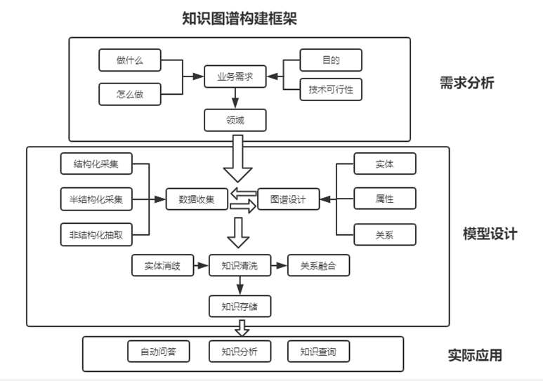
图2.1 设计思路图

2.2系统用例图
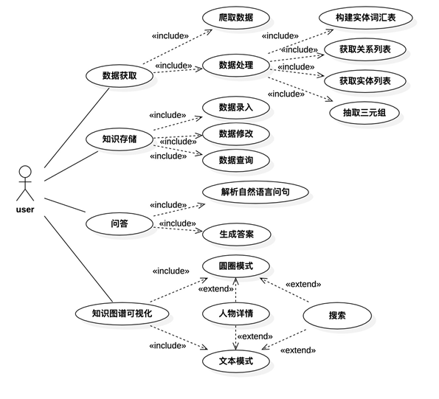
图2.2 系统用例图

2.3知识图谱构建流程图
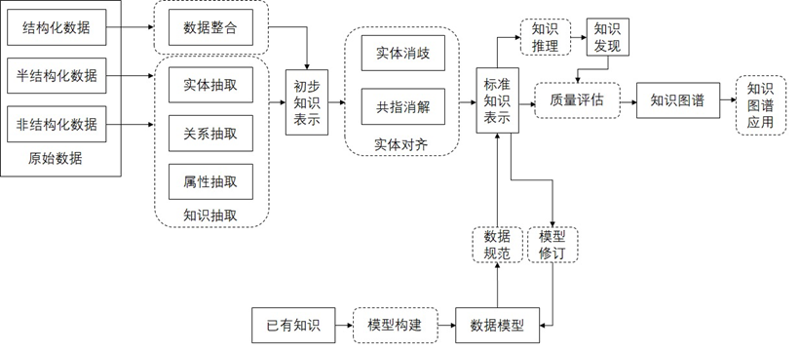
图2.3 知识图谱构建流程图

2.4问答系统流程图
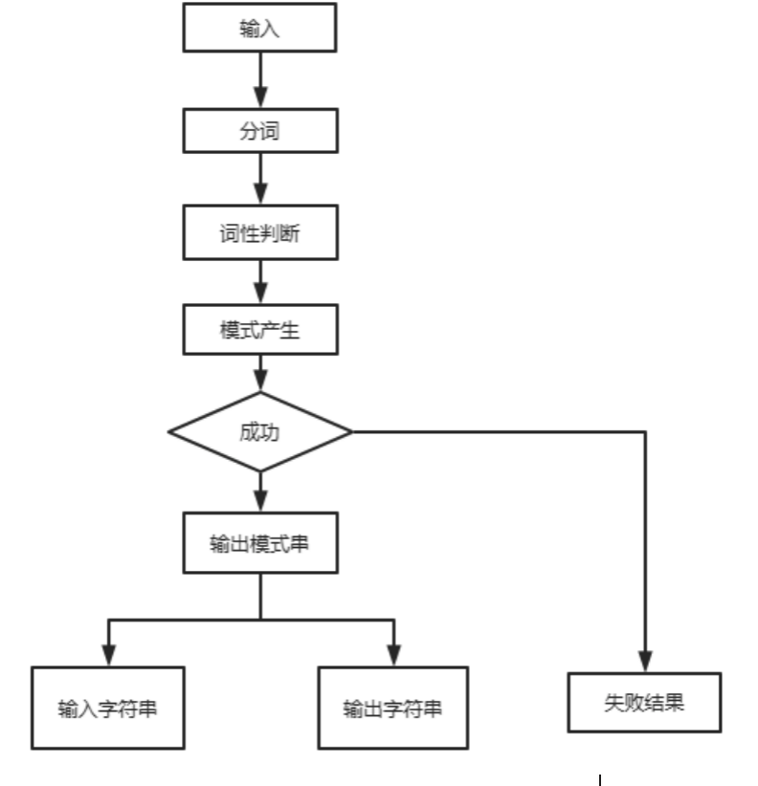
图2.4 问答系统流程图

3项目可行性分析
项目包括后端处理和前端页面，其中后端处理包括知识爬取、知识图谱构建、问答处理等三部分，而问答处理可以进一步按照处理流程细分为三个部分，分别为实体意图提取、问答模板匹配和回答语句生成，最后通过前端的可视化窗口展示问题的答案。
知识爬取准备通过网络爬虫从网上爬取医学知识；知识图谱的构建通过python实现，需要的python包为py2neo、json，图数据库为neo4j；问答系统包括三个模块，分别是输入语句的实体提取和意图分类、cypher语句生成和查询结果输出，其中实体提取是利用知识图谱中实体名字构成的特征库，建立AC树（Aho-Corasick Algorithm ），利用AC算法，匹配问句中是否存在特征词，即查询问句中是否存在知识图谱实体名字，来实现实体提取，意图分类则是通过判断输入问句中是否存在特定的实体类别和特定的意图词，来进行意图判断，属于模板匹配，cypher语句生成模块根据实体提取和意图分类返回的结果，对应生成cypher语句，最后通过查询图数据库并json格式化返回结果。
总体来说项目开发难度不大，项目有不错的可行性。同时在开发过程中可根据具体情况做相应的优化修改适应不同的场景。

4项目需求

4.1功能需求

4.1.1爬取数据
使用爬虫爬取需求数据，根据传入的网址，爬取需要的数据，以便后续进行三元组的抽取。

4.1.2抽取三元组
从爬虫爬取的数据中，根据半结构化文本的相对应规则，抽取需要的三元组。

4.1.3数据存储
将抽取的三元组持久化到图数据库neo4j。

4.1.4问题到知识图谱的语义关联
将问题的表示转化为知识图谱上的查询语句。

4.1.5答案搜索并组装
根据问题搜索出答案后，将答案封装成自然语言。

4.1.6前端展示
根据返回的答案在前端的窗口中展示出来。

4.2性能需求
性能需求是软件产品需求中的一部分，除了功能需求以外，软件产品还要满足一些其他系统运行的性能需求。为了实现一个高性能的基于知识图谱的智能医疗对话系统，首先，分析对话系统所要处理的日常事务及其应该具备的能力。其日常事务主要包括：1、处理大容量数据；2、处理来自各个领域的对话及对话历史；3、处理领域内及领域间的对话及对话历史；4、处理用户与系统之间的对话；5、快速获取模型相应；6、正确的返回交互结果。系统的这些基本需求，通常与实时性、并发性、回复的多变性、系统容错率这四点息息相关。除此之外，本系统的非功能性需求还应包括用户友好性界面的需求和健壮性需求。

4.2.1实时性
系统上线后，系统的响应在 0～1.5s 内。通常，回复时间在 1.5s 内不会让用户感觉到系统的延迟，高峰时段的延迟不得超过 3s。 在系统延迟低的情况下，读取模型的时间不得超过 500 毫秒。
由于对话系统同时期会有很多人登陆，并发数不得低于 100，系统至少可以
满足 5000个用户的对话请求。

4.2.3系统容错率
在基于规则的系统中，系统的容错率几乎为 0。而在实际语言的语言系统中，
语言多变甚至夹杂方言，系统一旦识别出错，给出的回复通常是错误的，不符合用户心意的，但基于知识图谱的问答系统可以大大提升系统的容错率。

4.2.4用户界面友好性
用户界面友好性指软件产品的用户界面布局简单、美观，可操作性强，在用
户界面上呈现的输入输出内容整洁，简单易懂。本文的用户界面要对用户友好并
且能准确达到交互目的，实现文本输入、答案展示等功能。
4.2. 系统健壮性是衡量一个系统能否从各种错误状态中恢复。本系统在输入错误时，要能够提示错误信息，而不是报系统错误。本系统已经尽量考虑到用户可能的输入错误，并且通过了测试，但是由于本系统是第一代的版本，在日后用户的使用过程中可能回不可避免地产生未知的错误，所以在后期的版本，系统要建立错误日志，针对错误日志保持系统更新。

4.3其它需求

4.3.1系统兼容性要求
系统应该能够在各个主流的操作系统下执行，当环境产生变化时，系统可以通过简单的配置，从而适应新的工作环境。

4.3.2故障处理要求
当系统遇到突发状况，如处于不稳定状态和死机状态时，可以利用日志通过回滚等方式恢复系统的工作状态，如果恢复不能成功，本系统开发技术人员要给予必要的技术支持。

5小结
本文对要实现一个高性能的基于知识图谱的智能医疗对话系统进行了详细的需求分析，提出了对现在统计对话系统的要求，主要包括功能需求分析和性能需求分析。功能需求介绍了系统要完成的主要功能，详细的分析了各个模块应该具有的功能。性能需求主要从响应时间、回复多变性、系统容错率、用户界面友好性和健壮性方面进行分析，总结基于知识图谱的智能医疗对话系统在性能上应该具备的特性。从用户界面友好性等四个方面分析了系统的非功能性需求。本文内容是系统设计和实现的基础，通过本文的分析，使得基于知识图谱的智能医疗对话系统的概要设计和详细设计可以朝着正确的方向进行。

